МЕСТЬ ПО-СИЦИЛИЙСКИ
ТЗ НА ПЕРСОНАЖА

ПРИМЕЧАНИЕ

- Эмоций у персонажа нет.
- Создаём только дымящийся силуэт в позе, как он показан на фото.
- Шляпа закрывает голову. Тело в сером брючном костюме дымится.
Ситуация: Героиня читает письмо. Она не знает кто-его пишет, а персонаж будет визуально показывать того, кто неизвестен.

- Неизвестным персонажем является – Джузеппе Фабрицио. Учесть пропорции его тела, однако, сделать так, что бы персонаж не угадывался.


Имя: Некто

Возраст: Как и Джузеппе (50 лет)

Рост: Как у Джузеппе (183 см)

Тип телосложения: Атлетичный (Как у Джузеппе)

Цвет глаз: Не нужен.

Отличительные черты внешности: Силуэт должен полностью дымиться таким, пожарным дымом. При этом силуэт должен хорошо просматриваться.

 ВНЕШНОСТЬ И ПОЗА (ПРИМЕР)

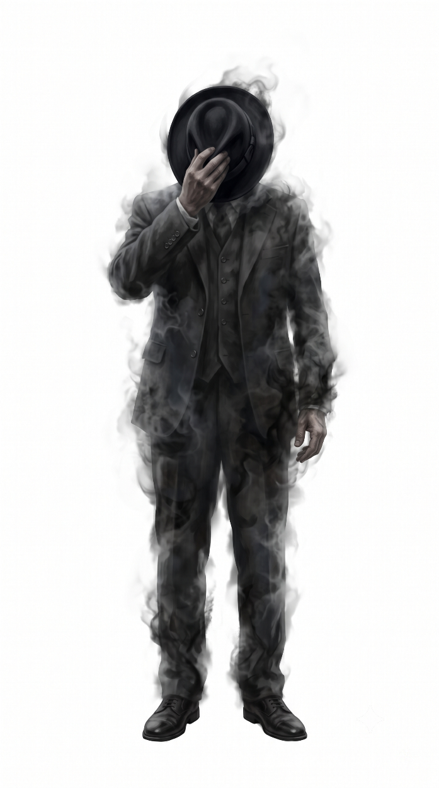
Поза без отклонения в сторону. Стоит ровно.
 ЭМОЦИИЙ НЕТ

ОДЕЖДА И ПРЕДМЕТЫ

ПОБЛИЖЕ ОДЕЖДУ И ПРЕДМЕТЫ МОЖНО ПОСМОТРЕТЬ В ПАПКЕ С ПЕРСОНАЖЕМ НА ГУГЛ ДИСКЕ!

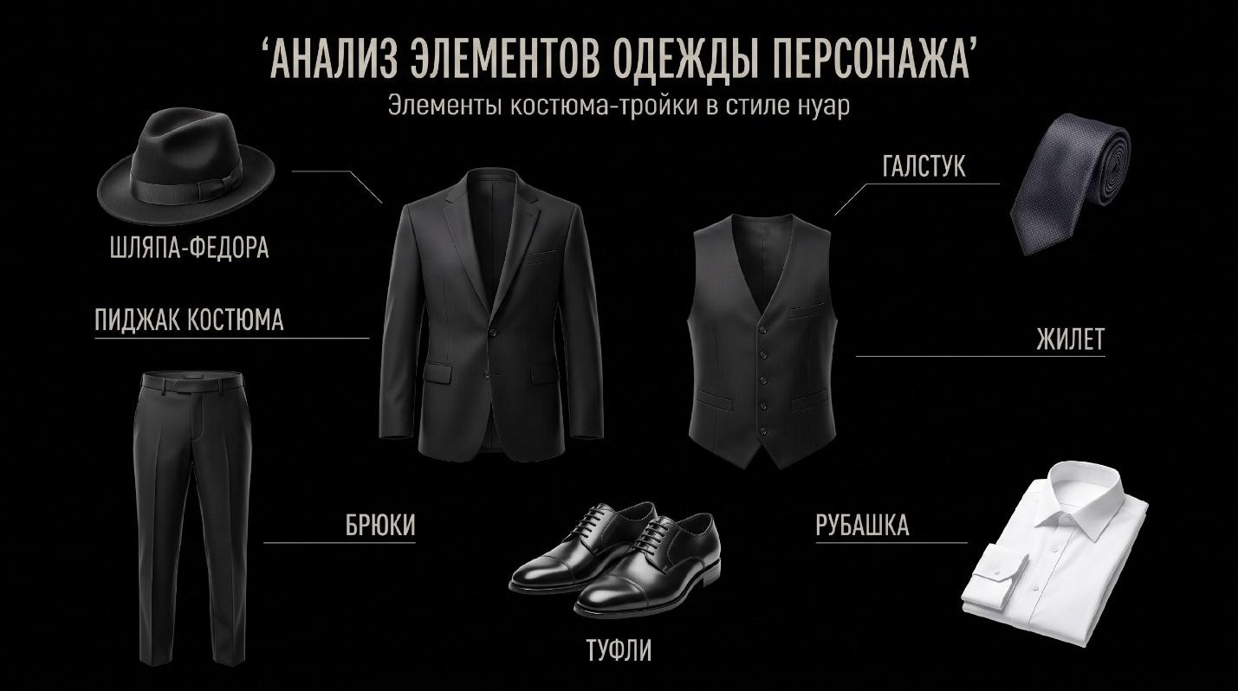


ТЕЛО ОТДЕЛЬНО ОТ ОДЕЖДЫ И ВОЛОС: НЕТ!

